Esther Nijboer
Westdorplaan 245 A
8101 PP Raalte

Telefoon : 06-42548768
www.kinder-jeugdtherapiesalland.nl
www.esthernijboer.nl
esther@kinder-jeugdtherapiesalland.nl
Email : esther@kinder-jeugdtherapiesalland.nl

Geachte ouders,
In ons gesprek hebben wij besproken dat uw kind eventueel door mij in behandeling wordt genomen voor integratieve kindertherapie.
De therapie start met een oudergesprek waarbij het wenselijk is dat beide ouders aanwezig zijn indien mogelijk. Volgens afspraak zal dit gesprek plaatsvinden op de praktijk aan de Hogeweg 25 te Wijhe.

Op de volgende pagina’s vindt u een vragenlijst.

Het is een uitgebreide vragenlijst. Ik verzoek u vriendelijk de vragenlijst vooraf zo volledig mogelijk in te vullen en per post of per e-mail te retourneren.
Als u het antwoord op een vraag niet weet vult u niets in of u schrijft op waarom u op deze vraag geen antwoord kunt/wilt geven.
In het eerste oudergesprek zal ik de achtergrond van de vragenlijst en de integra-tieve kindertherapie met u bespreken. Als u tevoren weet dat u vragen heeft is het handig deze op te schrijven. Aan het eind van de vragenlijst is hier ruimte voor ge-creëerd.
Alvast bedankt voor uw medewerking.

Met vriendelijke groeten,

Esther Nijboer

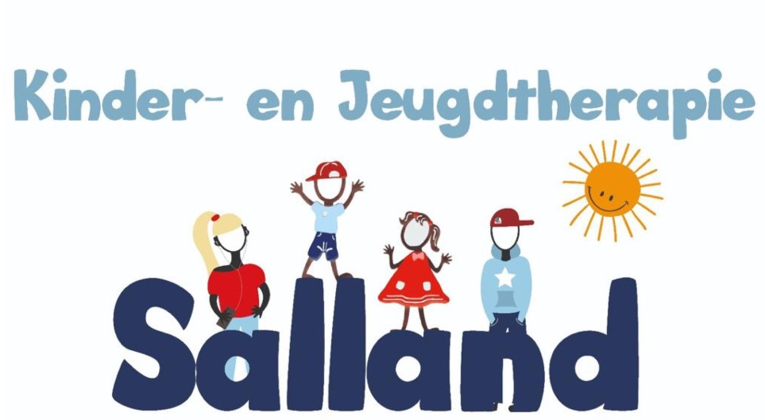

Kinder- en Jeugdtherapie Salland
Een samenwerkingsverband van Francis Zwiers en Esther Nijboer

Vragenlijst voor ouders

Gegevens betreffende het kind
Voornaam/ namen:
Roepnaam:
Achternaam:
Geboortedatum:
Adres:
Postcode en woonplaats:
Telefoon:
E-mail:
Burgerservicenummer:

Gegevens betreffende het gezin en de gezinssamenstelling
Moeder/verzorgster:
Roepnaam:
Achternaam:
Geboortedatum:
Adres:
Postcode en woonplaats:
Telefoon:
Beroep:
Vader/verzorger:
Roepnaam:
Achternaam:
Geboortedatum:
Adres:
Postcode en woonlpaats:
Telefoon:
Beroep:

Broers/zussen. Vermeld deze met naam en geboortedatum. Op hetzelfde adres wonend, dan wel anderszins.
Naam: |  | Geboortedatum:
Beschrijf de gezinssamenstelling en vermeld eventuele bijzonderheden zoals scheiding, combinatiegezin, adoptie, pleegkind enz.

In geval van scheiding van de ouders:
- Sinds wanneer?
- Hebben beide ouders het ouderlijk gezag over dit kind?
- Geef een korte beschrijving van een eventuele omgangsregeling.

Gegevens betreffende de reden van aanmelding
Wat is de reden van aanmelding van uw kind?
Hoe lang is er al sprake van deze problematiek?
Zou u kunnen omschrijven hoe uw kind de problematiek ervaart?
Wat denkt u dat de oorzaak van de problematiek zou kunnen zijn?
Welk resultaat hoopt u te bereiken?
Wat wil uw kind bereiken?
Wat heeft u al gedaan aan de problematiek en met welk resultaat?
Waar loopt u als ouder tegen aan bij de begeleiding van uw kind? | Antwoord moeder:
 | Antwoord vader:

Gegevens betreffende school
Welke school bezoekt uw kind momenteel?

Naam:

Type onderwijs:

Adres/postcode/plaats:

Telefoon:
Welke groep:
Leerkracht(en):

Welke groepen heeft het kind al doorlopen?

Is er sprake geweest van schoolwisselingen? Zo ja, wanneer en om welke reden.

Hoe ervaart uw kind de tijd die het op school doorbrengt?

Hoe is de relatie met de leerkracht(en)?

Hoe is de relatie met de andere kinderen?

Hoe ervaart u hetgeen u meemaakt met betrekking tot uw kind en de school?

Zijn er nadere bijzonderheden te vermelden met betrekking tot het schoolgaan van uw kind?

Gegevens betreffende vrije tijd en spel
Waar en door wie wordt uw kind opgevangen buiten schooltijd? (anders dan door uzelf)
Hoe ervaart uw kind de opvang?

Is uw kind lid van een (sport)club of andere vaste bezigheid buitenshuis?

Op welke wijze speelt uw kind ? (alleen, samen (en hoe?), binnen, buiten, thuis of bij anderen, etc)

Welke vaste vriendjes heeft uw kind en hoe is het contact?
Aan wat voor soort speelgoed geeft uw kind de voorkeur?

Hoe gaat het kind met de eigen spullen om? (zowel speelgoed als de eigen kamer)
Welke gezamenlijke activiteiten zijn er binnen het gezin?

Gegevens over het gedrag en de beleving van het kind:
Hoe gaat uw kind om met nieuwe, onbekende situaties?
Hoe is over het algemeen de stemming/het humeur van uw kind?

Hoe gaat uw kind om met verlies/frustratie?

Is uw kind regelmatig angstig?Zo ja, waarvoor/wanneer?

Hoe vindingrijk/ creatief is uw kind?
Als uw kind ergens mee bezig is. Hoe gaat het daarmee om? (concentratie, aandacht, impulsief, chaotisch, geordend, ongedurig, bedachtzaam, enthousiast etc)

Welke kwaliteiten /talenten heeft uw kind?

Waaraan heeft uw kind een (absolute) hekel?

Gegevens betreffende de ontwikkeling van het kind:
Hoe verliep de motorische ontwikkeling? (lopen,fietsen,tekenen etc.).
Hoe verliep de spraak/taalontwikkeling?

Hoe was/is uw kind in verband met voeding en slaapgewoonten?

Hoe verliep de zindelijkheidstraining?

Hoe verliep de seksuele ontwikkeling (bewustzijn van eigen geslacht) en hoe denkt u over seksuele voorlichting?
Hoe gaat uw kind om met regels en normen? (Wat kan/mag wel en wat niet?)

Hoe gedraagt uw kind zich in sociaal opzicht? Hoe gaat het met anderen (volwassenen,bekenden,vreemden) om?

Heeft uw kind besef van zijn jongen of meisje zijn? Gedraagt hij zich ook zo, of wat valt u daarin op?
Hoe is dat naar anderen toe?

Heeft uw kind in zijn/haar leven vervelende dingen meegemaakt?
(ongelukken,ziekenhuisopnames, ziektes, mishandeling etc)

Algemene gegevens:
Huisarts:
Naam:
Adres:
Telefoon:
Is uw huisarts op de hoogte van de aanmelding? Zo ja, wat is zijn/haar visie?

Is uw kind onder behandeling van een hulpverlener / (medisch) specialist (geweest)?
(waarvoor bij wie en wanneer)

Gebruikt(e) uw kind medicijnen? Zo ja, welke , wanneer en met welk resultaat?

Eventuele opmerkingen die van belang kunnen zijn met betrekking tot de aanmelding:

Verwijzing:
Verwezen door/ op aanraden van:

Vragen die u heeft voor het eerste oudergesprek:

Onze praktijk is te vinden aan de Meidoornlaan 26, 8102 ZM te Raalte.

Hartelijk dank voor het invullen van de lijst. Met de gegevens wordt zorgvuldig omgegaan conform de beroepscode.

